深圳市海洋数据资源体系框架技术规范

编制说明

国家海洋信息中心
2023年7月

深圳市海洋数据资源体系框架技术规范
编制说明

一、工作简况（包括任务来源、参加单位、主要工作过程、标准主要起草人及其所做的工作等）

（一）任务来源
2022年4月，《关于加强数字政府建设的指导意见》印发，数据资源位于我国数字政府体系框架的核心地位，通过数据感知治理对象状态，分析数据发现潜在风险，挖掘数据获取知识和规律，从而最大限度地实现数据资源更好服务我国经济社会发展和人民生活改善的价值。构建完善的数据资源体系，推动“业务数据化”和数据高效共享，则是当下打破公共治理中部门主义割裂和解决管理“碎片化”问题的最为行之有效的方式，是实现整体性治理的必然要求。海洋数据在海洋空间资源规划、海岛管理使用、生态环境修复、海洋防灾减灾等海洋资源精细化管理方面发挥着重要作用。目前大部分沿海省市在海洋数据管理上或多或少存在数据碎片化、应用分割、标准不一等问题，因此完善海洋数据资源体系，开展海洋数据治理、业务协同工作需要进一步加强。
近年来，深圳市海洋经济和海洋事业发展取得长足进步，海洋信息基础设施不断完善，海洋数据资源不断积累，海洋信息应用服务能力明显提升。深圳市海洋发展研究促进中心承担全市海洋综合信息的收集、管理及应用以及海洋标准化研究工作，为进一步规范和完善深圳市海洋数据资源汇集、管理和共享交换工作，有效支撑业务协同，提高海洋数据服务效能，深圳市海洋发展研究促进中心研究制订了《深圳市海洋发展研究促进中心海洋数据资源共享工作规程（暂行）》，从职责分工、分类与共享要求、共享实施、保密安全等方面明确了要求；制订了《深圳市海洋发展研究促进中心海洋数据管理办法》，规范数据的生产、汇交、保管、更新、维护和利用等工作，满足深圳市海洋防灾减灾、海洋资源、海域使用监管和海洋经济等海洋综合监管需求。但目前深圳市海洋数据的管理仍未进行分类，数据汇集和目录格式缺乏技术性指导规范。
为此，深圳市海洋发展研究促进中心充分梳理深圳市现有海洋数据的来源、存储及管理方式，结合国家层面海洋数据分类分级管理方式、HY/T 366-2023《海洋数据分类分级标准》、HY/T 365-2023《海洋数据管理体系规范》以及T/CSO 2-2022《广东省海洋数据分类与代码》团标，制订《深圳市海洋数据资源体系框架技术规范》，旨在为深圳市海洋数据资源汇集管理和交换共享提供指导，也为其他沿海省市自治区和沿海地方海洋数据资源体系建设提供借鉴。

（二）参加单位
本标准由深圳市海洋发展研究促进中心主编，国家海洋信息中心、广东省海洋发展规划研究中心、深圳市中地软件工程有限公司等单位参与编制。

（三）主要工作过程
本标准的编制工作从2022年6月开始，主要工作过程如下：
2022年3月，为落实《自然资源信息化建设总体方案》中提出的“实施自然资源数据一体化治理”要求，编制组在“2022年海域海岛使用评价项目”中将深圳市海洋数据资源体系框架技术规范列入建设任务。
2022年6月-2022年12月，编制组通过在线视频会议交流、资料收集与反馈、电话沟通交流等形式，充分调研了深圳市海洋数据资源来源、汇集方式、存储和管理，以及现有数据共享服务方式等情况，初步形成深圳市海洋数据资源体系框架。
2023年1月-2023年4月，编制组在前期调研和梳理的基础上，编制形成了标准规范草案。
2023年5月30日，中国太平洋学会海洋标准化分会以视频会议形式组织召开了立项审查会，审查组一致同意该标准通过立项审查。
2023年6-7月，编制组按照立项审查专家组的意见进行修改完善，形成征求意见稿。

（四）标准主要起草人及其所做的工作
该标准由深圳市海洋发展研究促进中心牵头，多家单位共同完成，标准编制负责人为洪宇。
洪宇：深圳市海洋发展研究促进中心，高级工程师。项目总负责人，在本标准编制中，负责标准的整体编制、意见征求和审查报批。
罗莉娜：深圳市海洋发展研究促进中心，工程师。在本标准编制中，负责组织协调、组织审查和标准主体框架编制工作。
郭翔宇：深圳市海洋发展研究促进中心，高级工程师。在本标准编制中，负责各参与组织协调、意见征求工作。
宋丽丽：国家海洋信息中心，本标准技术负责人，高级工程师。在本标准编制中，技术负责标准的整体编制、意见征求和审查报批。
刘笑焰：深圳市海洋发展研究促进中心，工程师。在本标准编制中，负责海洋基础地理数据分类与编码工作。
曹盛文：国家海洋信息中心，工程师。在本标准编制中，参与组织协调、标准文本编制工作。
陈辉：深圳市海洋发展研究促进中心，工程师。在本标准编制中，负责海洋数据目录清单格式内容编制工作。
刘之宇：深圳市海洋发展研究促进中心，工程师。在本标准编制中，负责海洋数据目录清单格式内容编制工作。
刘金：国家海洋信息中心，正高级工程师。在本标准编制中，负责整个标准的技术指导工作。
姜晓轶：国家海洋信息中心，研究员。在本标准编制中，负责组织协调、组织审查和标准主体框架编制工作。
罗晓章：深圳市海洋发展研究促进中心，工程师。在本标准编制中，负责海洋观测调查数据内容的分类编制工作。
季康妮：深圳市海洋发展研究促进中心，工程师。在本标准编制中，负责海域和海洋生态数据内容的分类与编制工作。
郭晓峰：深圳市海洋发展研究促进中心，工程师。在本标准编制中，负责海洋防灾减灾数据内容的分类与编制工作。
陈伟杰：深圳市海洋发展研究促进中心，工程师。在本标准编制中，负责海洋经济数据内容的分类与编制工作。
原峰：广东省海洋发展规划研究中心，高级工程师。在本标准编制中，负责与广东省海洋数据分类对接技术支撑。
陈明娥：深圳市中地软件工程有限公司，工程师。在本标准编制中，负责标准宣贯和应用。

二、确定团体学会标准主要技术内容

（一）标准的编制原则
项目组在标准编制过程中，经历了内部讨论与论证、技术研讨会等过程，项目组在工作过程中遵循GB/T 1.1—2020编制原则，对深圳市海洋发展研究促进中心开展了海洋数据的来源、汇集方式、存储和管理等情况充分调研，完成了标准草案的编写工作。本标准遵循系统性、指导性和适用兼顾原则，与国家现行的法律法规、部门规范性文件以及相关资料整编技术规程相衔接，在确保体系完整的前提下，充分考虑标准的继承性、实用性、前瞻性和可操作性。
指导性原则：在已发布实施的GB/T 7027-2002《信息分类和编码的基本原则和方法》的基础上，充分研究国家海洋数据分类和广东省海洋数据分类编码，结合深圳市海洋数据管理实际需求，研究深圳市海洋数据资源体系框架技术规范，将在完成后应用于深圳市海洋数据汇集、管理和共享交换工作，支撑深圳市海洋领域信息化建设。
规范性原则：标准的编制的格式严格按照国家标准 GB/T 1.1—2020《标准化工作导则 第1部分：标准化文件的结构和起草规则》的规定，保证标准编制的规范性。

（二）确定标准主要内容的依据
《深圳市海洋数据资源体系框架技术规范》共6章，主要内容包括范围、规范性引用文件、术语和定义、数据资源框架、数据分类与编码、数据目录清单格式。
1.关于本标准的范围
本文件规定了深圳市海洋数据资源的组成框架、数据分类编码及目录清单格式规范。本文件适用于我国沿海省市海洋数据资源汇集、管理以及共享交换服务。
2.关于本标准的引用文件
本标准中引用文件为规范性引用，直接引用已有标准中的相关内容，相关引用文件列入了规范性引用文件中。
3.关于术语和定义
本标准遵循GB/T 10113-2003《分类与编码通用术语》的相关术语和定义，引用了“编码”、“代码”的定义。本标准遵循HY/T 131-2010《海洋信息化常用术语》的相关术语和定义，引用了“海洋数据”的定义。本标准根据编制需要定义了“数据分类”。
4.关于数据资源框架
按照海洋地理信息数据、海洋观测调查数据、海洋管理数据进行划分层级，如图1所示。数据获取手段包括观测监测、考察调查、检验检测、试验开放、模式计算、统计核算等。数据级别分为原始数据、整合数据、产品数据。运行网络涵盖涉密网、电子政务外网和互联网。
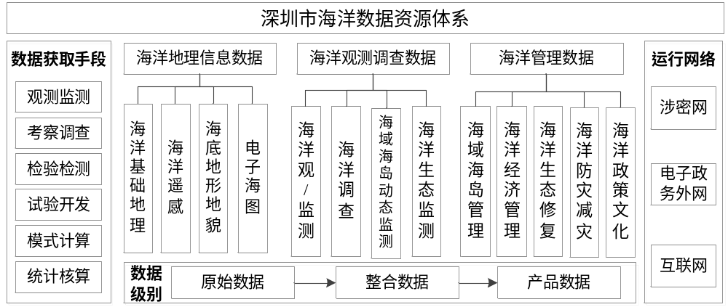
5.关于数据分类与编码
本标准在数据分类是遵循科学性、系统性、完整性和可扩展性、兼容性、适用性等分类原则。采用线性分类方法将深圳海洋数据分为大类、中类和小类三个层次，并规定了大类、中类、小类、子类的分类名称。大类不得重新定义和扩充。中类、小类、子类不得重新定义，但可根据应用需求进行扩充。具体包括：
（1）海洋数据按照数据来源划分大类，分为海洋地理信息数据、海洋观测调查数据、海洋管理数据等3个大类。
（2）海洋地理信息数据按照数据格式划分中类，分为海洋基础地理、海洋遥感影像、海底地形地貌、地理实体模型、电子海图等5个中类；海洋观测调查数据按照观/监测和调查业务划分中类，分为海洋观/监测数据、海洋调查、海域海岛动态监测、海洋生态监测等4个中类；海洋管理按照业务领域划分为海域海岛管理、海洋经济管理、海洋生态修复、海洋防灾减灾、海洋政策文化等5个中类。
（3）海洋地理信息数据按照数据类型划分小类，如海洋遥感影像中类分为航空正射影像和卫星影像2个小类；海洋观测调查数据按照要素划分小类，如海洋调查数据中类分为海洋生物调查数据、海洋化学调查数据、海洋经济调查数据和海平面调查数据4个小类；海洋管理数据按照各业务已有标准体系划分小类，如海洋经济管理分为海洋统计核算、海洋经济评估、海洋经济发展报告3个小类。
（4）编码方面，采取层次编码法，资源分类代码采用7位十进制数字码，分别按数字顺序排序的大类、中类、小类、子类。具体代码结构如图所示。
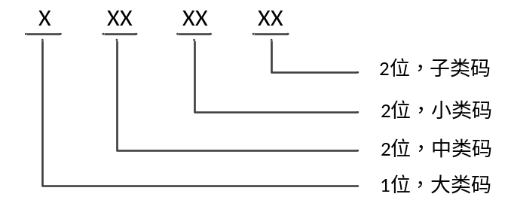
左起第1位为大类编码；左起第2、3位为中类编码，在大类基础上细分形成的数据资源类；左起第4、5位为小类编码，在中类基础上细分形成的数据资源类；最后2位为子类编码，根据实际数据管理和应用需要决定，如没有则填充00。
示例：“海洋生物调查数据”代码是“20201”，第1位“2”表示“海洋调查实测数据”大类代码，第2、3位“02”表示“海洋调查数据”中类代码，第4、5位“01”表示小类“海洋生物调查数据”代码。
当附录A提供的数据类型仍不能满足分类需要时，可按照以下的原则扩充，但码位不应扩充。数据的中类、小类应该在同级的分类进行扩充，扩充的中类、小类应分类归入其上一级类。
6.关于数据目录清单格式
本标准将将深圳市海洋数据资源目录清单规定了数据的元数据信息，由基本信息、管理信息、共享信息和更新信息4部分共41个信息项组成，用于存储和管理海洋数据资源。

三、主要试验（验证）的分析、综述报告，技术经济论证，预期的经济效果
梳理和借鉴国内外海洋数据的相关标准规范与文献资源，充分研究国家海洋数据分类和广东省海洋数据分类编码，结合深圳市海洋数据管理实际需求，研究深圳市海洋数据资源体系框架技术规范。通过团体标准形式，应用于深圳市海洋数据汇集、管理和共享交换工作，最大程度发挥海洋数据的使用效能，支撑深圳市以及其他沿海地方海洋领域信息化建设。

四、采用国际标准的程度及水平的简要说明
本标准为自主制定，未采用国际标准。

五、重大分歧意见的处理经过和依据
无。

六、贯彻学会标准的要求和措施建议
为了保证标准的落实与应用，建议采取以下措施：深圳市海洋发展研究促进中心作为本项标准规范的技术支撑单位，在深圳市各涉海业务部门进行本标准的学习和培训，以保证标准宣贯执行。

七、其它应予说明的事项
无。

